Lima Duarte, 21 de novembro de 2022.

Requerimento nº 179/2022

Senhor Presidente da Câmara e
demais Vereadores.

O vereador que este subscreve, diante das atribuições e direitos que lhe são conferidos, através da Lei Orgânica e do Regimento Interno desta Casa Legislativa, vem REQUERER a Secretaria Municipal de Meio Ambiente, que esclareça o motivo pelo qual a prefeitura não tem realizado a limpeza do córrego, com máquina, nos fundos da Casa do senhor “João Candido na rua Presidente Kennedy, 184, Vila Afonso Pena.
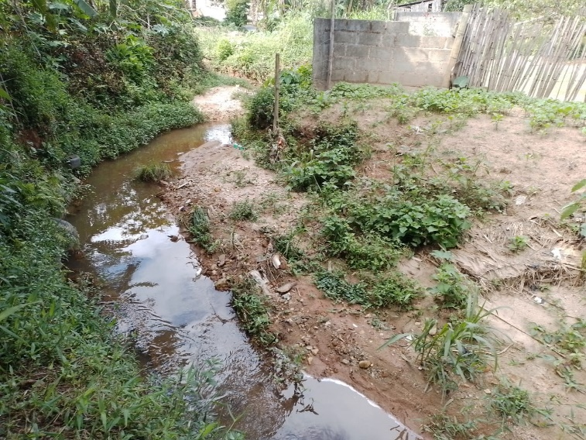

JUSTIFICATIVA: Reclamação do morador, que está tendo seu lote invadido.

Sala das Sessões,

Fábio Júnior da Silva
Vereador

